Feladatkiírás

Napjainkban gyakran felmerül a beltéri pozíciómeghatározás és navigálás kérdése, hogy miként tudja valaki a saját helyzetét meghatározni egy épületen belül, ahol nem érhetők el, illetve nem pontosak a műholdas pozicionáló jelek.
Létezik már többféle megoldás, melyek vezeték nélküli hálózatok, fényjelek, odometria vagy más speciális megoldás segítségével próbálják meghatározni a felhasználó pozícióját.
A hallgató feladata egy olyan szoftver rendszertervének elkészítése és megvalósítása, mely az arra alkalmas mobil eszközön képes meghatározni a felhasználó pozícióját, követni a mozgását és elnavigálni a kívánt úti céljához egy épületen belül, vezeték nélküli jeleken, infravörös fényjeleken és odometrián alapuló lokalizációs megoldások ötvözésével.
A munka célja a feladat megvalósítására alkalmas szoftver tervének elkészítése, a helymeghatározást segítő technológiák felmérése, alkalmas leírás keresése a beltéri térkép tárolására és megjelenítésére, útvonaltervező algoritmus kiválasztása és implementálása, a tervezett szoftver egyes elemeinek kódolása és a megoldások tesztelése, a teljes megoldás dokumentálása.

Tartalmi összefoglaló

- A téma megnevezése:
Szenzorfúzió alapú beltéri navigációs rendszer megvalósítása mobil platformra.

- A megadott feladat megfogalmazása:
A feladat egy olyan beltéri helymeghatározó és navigációs szoftver rendszertervének és megvalósításának elkészítése, mely az arra alkalmas mobil eszközökön több jelforrás és odometria segítségével elvégzi a felhasználó épületen belüli lokalizációját, a beltéri térképen megjeleníti a helyzetét, útvonalat számít, valamint végigvezeti a felhasználót az általa választott célig tartó úton.

- A megoldási mód:
Az infravörös, Bluetooth és WLAN technológiákat használó jeladók által küldött jelek elemzése és a jelekhez tartozó pozíciók adatbázisból történő kikeresése, a különböző pozíciók ötvözése, pontosítása. A felhasználó relatív elmozdulásának követése és figyelembe vétele a helymeghatározás és navigáció során. A tervet megvalósító Android alkalmazás és a kapcsolódó térképek elkészítése, a megoldás tesztelése valós környezetben Android-ot futtató eszközök segítségével.

- Alkalmazott eszközök, módszerek:
Android fejlesztőkörnyezetek: Eclipse és Android Studio, JOSM térképkészítő alkalmazás. Tesztelésre Google Nexus 7, Galaxy Nexus és Lenovo P4501 készülékek, Texas Instruments SensorTag jeladó.

- Elért eredmények:
Beltéri navigációs megoldás rendszerterve és azt megvalósító Android alkalmazás.
Nyílt forráskódú, több helyzetmeghatározó rendszer jeleit összefoglaló helyzetbecslő és navigációs rendszer.

- Kulcsszavak:
Beltéri helyzetmeghatározás, IPS, Android, OpenStreetMap, iBeacon, WPS.

Tartalomjegyzék
Feladatkiírás 2
Tartalmi összefoglaló 3
Tartalomjegyzék 4
BEVEZETÉS 6
1.A BELTÉRI NAVIGÁCIÓ 7
1.1.A beltéri helymeghatározás problémái és létező megoldások 8
2.SZENZORFÚZIÓ ALAPÚ NAVIGÁCIÓS RENDSZER 11
2.1.Rendszerterv 11
2.2.A felhasznált technológiák rövid ismertetése 12
2.2.1.Odometria 12
2.2.2.Rádiótechnológián alapuló jelek 14
2.2.3.Infravörös jelek 16
2.3.Térképek és útvonalak 17
2.3.1.OpenStreetMap 17
2.3.2.Beltéri térképek készítése és tárolása 18
2.4.Helymeghatározás és navigáció 19
2.4.1.Aktuális pozíció meghatározása egy okostelefon szenzorai segítségével 19
2.4.2.Útvonaltervezés 21
2.4.3.Navigálás 21
3.MEGVALÓSÍTÁS 23
3.1.Térképek készítése 26
3.2.Az érzékelők adatainak begyűjtése és elemzése 27
3.3.A térkép adatainak feldolgozása 29
3.4.Megjelenítés 30
3.5.Az alkalmazás képernyőképei 31
4.ÖSSZEGZÉS 35
Irodalomjegyzék 37
Nyilatkozat 38
Köszönetnyilvánítás 39
Melléklet 40

BEVEZETÉS
A modern világban mindennapossá váltak a navigációs eszközök, melyek akár a gépkocsiba építve, akár önálló eszközként, vagy okostelefonos alkalmazásként képesek elkalauzolni minket az úticélunkhoz. Közlekedjünk gyalog, kerékpárral, autóval vagy akár tömegközlekedési eszközökkel, minden esetben számíthatunk a naprakész információkkal ellátott, háromdimenziós graﬁkával és többféle hanggal felszerelt szoftverekre. A navigációs eszközön – legyen az okostelefon, az autó fedélzeti számítógépe vagy egy dedikált készülék – kívül két dolog szükséges a navigációhoz: térképek és műholdak.
Az előbbiek általában szorosan kapcsolódnak a navigációs eszközhöz. Az okostelefonokra letölthető navigációs alkalmazások saját térképeket használnak, melyek általában több mobil platformról és böngészőből is elérhetők. Ilyenek például a Google Maps, a Nokia HERE és az Apple Maps, illetve meg kell említeni az OpenStreetMap projektet is, mely egy közösség által szerkesztett térkép adatbázis, melynek tartalma bármilyen platformról elérhető, ha létezik az adott platformra egy OSM kompatibilis megjelenítő szoftver. Az autóba épített és a különálló navigációs készülékek a gyártóik szoftverét és térképeit használják, melyekhez nem lehet hozzáférni más készülékről és módosításokat sem lehet végrehajtani az adatokon.
A másik fontos alkotóeleme a navigációnak a helyzetmeghatározó műholdak. Mint a nevükből sejteni lehet, a felhasználó, pontosabban a navigációs berendezés, pozíciójának meghatározására szolgálnak. A legelterjedtebb ilyen rendszer az amerikai Global Positioning System, avagy GPS, de egyre több készülék támogatja az orosz fejlesztésű GLONASS és a kínai BDS rendszereket. Továbbá fejlesztés alatt áll az Európai Unió által támogatott Galileo rendszer. Minden rendszer egy elv köré épül: több műhold kering Föld körüli pályán és egy időkódot sugároz. A vevő kettő vagy több műholdtól fogadott időkód, pontosabban az időkódok közötti különbségek segítségével meg tudja határozni a pozícióját a Földön. Minél több műhold jelét fogja a vevő, annál pontosabb a pozíció: a civil használatra készült vevők pár méteres pontossággal adják vissza a felhasználó helyzetét, míg a katonai célokra használt vevők – ezek a műholdak kódolt jelfolyamait is felhasználhatják a pontosság növelése érdekében – akár pár centiméter pontossággal képesek meghatározni a pozíciót.
Az előző bekezdésből kiderül a műholdas pozicionáló rendszerek hiányossága is: pontos helymeghatározáshoz szükséges a műholdas jelek akadálymentes vétele. Ez a szabadban vagy egy autóúton nem okoz problémát, de városban magas épületek között, alagutakban és épületeken belül nehezen vagy egyáltalán nem foghatók a műholdas jelek, így itt a helyzetmeghatározás sem működik megbízhatóan.

A BELTÉRI NAVIGÁCIÓ
A beltéri navigáció feladata egy épületen belül a felhasználó pozíciójának meghatározása és elkalauzolása az általa kiválasztott helyszínre. Alkalmazható kórházakban, nagyobb oktatási és közintézményekben, de akár kisebb viszont bonyolultabb alaprajzú épületeknél is. Elképzelhetünk egy elsőéves diákot, amint egy több emeletes, két vagy négy szárnnyal rendelkező egyetemi épületben keresi a tantermet, majd miután megtalálta értesül róla, hogy az óra máshol lesz megtartva, így a keresés indul elölről. Az okostelefonján található navigációs programok nem segítenek, hiszen egyrészt nem rendelkeznek a megfelelő beltéri térképekkel – jó esetben csak az épület körvonala található meg rajta – másrészt pedig a legtöbb ilyen jellegű épület vasbeton szerkezete teljesen leárnyékolja a pozicionáló műholdak jeleit, vagyis a helyzetmeghatározás sem lehetséges.
A probléma egyik része – a beltéri térképek hiánya – viszonylag könnyen megoldható. Léteznek kezdeményezések a nagyobb közintézmények és nyilvános épületek, mint például pályaudvarok, bevásárlóközpontok belső szerkezetének térképen való ábrázolására. A Google Maps-ben találhatók ilyen belső térképek¹, illetve az OpenStreetMap-ben is elérhető jó néhány nagyobb épület alaprajza. Utóbbival egy későbbi fejezetben részletesen is foglalkozunk, mivel nyitottságának köszönhetően felhasználásra került a munka készítésekor.
A beltéri térképeknek a kültériekkel ellentétben nem elég a földrajzi szélesség és hosszúság alapján ábrázolni egy épületet, hanem figyelembe kell venniük az épület különböző szintjeit. Így minden szinthez különböző kiosztású belső terek, több szintet magába foglaló helyiségek – például felvonó, lépcsőház vagy előadóterem – tartoznak. A beltéri helymeghatározásnál ezért fontos a felhasználó tengerszint feletti magasságának meghatározása, a földrajzi szélesség és hosszúság koordináták mellett.

A beltéri helymeghatározás problémái és létező megoldások
A beltéri térképek hiánya mellett a beltéri navigáció másik súlyos problémája a helyzetmeghatározás olyan helyen, ahol nem érhetők el a műholdak jelei vagy az így meghatározott pozíció nem elég pontos.
Sok épületben már részben adott az infrastruktúra a helymeghatározáshoz, a vezeték nélküli hálózat (WLAN) által. Ezek a jelek egymástól jól elkülöníthetők, adónként más frekvencián sugároznak és a hozzáférési pontok (AP) helyei rögzítettek. A hátrányuk, hogy az épület szerkezete, berendezései, sőt maguk az épületben tartózkodó emberek is jelentősen befolyásolják a jelek erősségét, így csak erre támaszkodva nem lehet pontosan meghatározni a helyzetünket. További probléma, hogy különböző vevőknek különböző érzékenysége lehet, ugyanabban a pontban egyes készülékek még érzékelhetik a gyenge jelet, másikak pedig már elveszthették azt. Ez a probléma részben kiküszöbölhető több AP jelének figyelembevételével.
Kiépíthető olyan beltéri lokalizációs infrastruktúra is, amely az okostelefonok és hasonló készülékek már meglévő képességeire alapozva segítik a helymeghatározást. Ilyen lehet az RFID érintős jelek vagy QR kódok alapján történő adatátvitel, melynek beruházási költsége alacsony – csupán RFID „tag”-eket (1.2. ábra) vagy QR kódokat (1.1. ábra) kell elhelyezni az épületen belül, külső energiaforrásra nincs szükség. Hátránya a kevésbé kényelmes használat, mivel a felhasználónak meg kell érintenie, illetve le kell fényképeznie minden ilyen jelet, amelyet a lokalizációhoz fel szeretne használni.
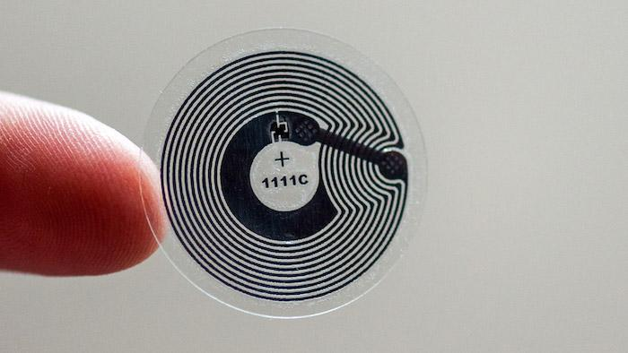1.2. ábra: RFID matrica
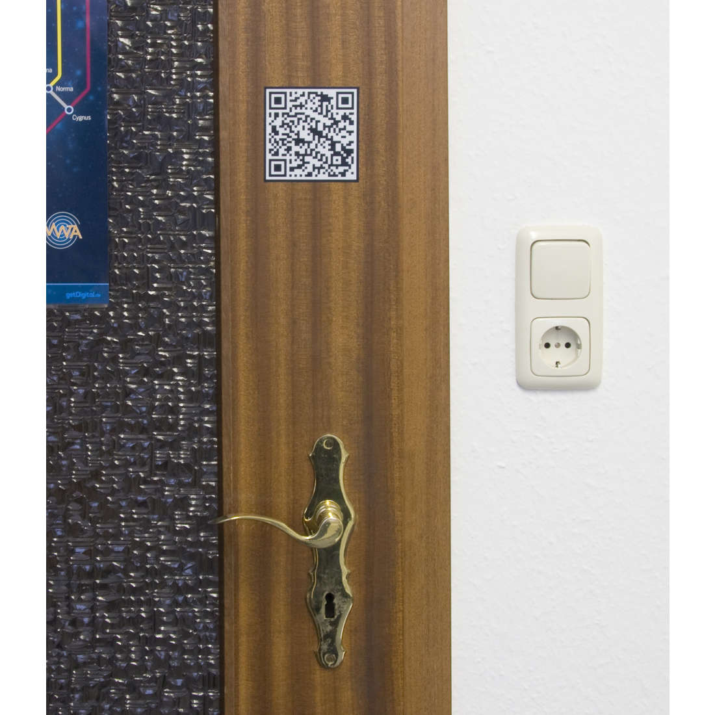1.1. ábra: QR kód egy ajtón
Ennél kényelmesebb, de költségesebb megoldás a Bluetooth alapú jelek – ún. „beacon”-ök, jeladók – használata. Működése hasonló a WLAN alapú helyzetmeghatározáshoz, de a Bluetooth szabvány kisebb hatótávolságot biztosít, ezzel egy jel kiindulási pontját jobban be lehet határolni. A Bluetooth 4.0 Low Energy szabványt követve alacsony energiaigényű jeladók készíthetők, melyek csak a sugárzás idejére kapcsolnak be. Ilyen megoldás az Apple iBeacon (1.3. ábra), a TI Sensor Tag – mely az iBeacon-nel kompatibilis protokollt használ – és az OpenBeacon.
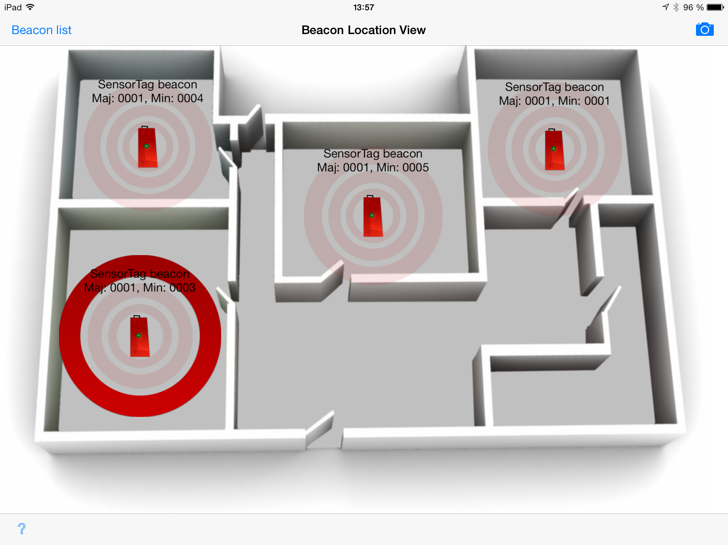1.3. ábra: iBeacon alapú helyzetmeghatározó alkalmazás iPad-en
Egyes múzeumokban a túravezető személy helyett különleges lejátszókat kapnak a látogatók, melyek infravörös jelek segítségével határolják be a látogató pozícióját és indítanak automatikus tartalomlejátszást. Ilyen eszköz a Tonwelt SupraGuide Multi és Touch (1.5. ábra). Infravörös jeladó infrastruktúrával rendelkező épületekben a megfelelő vevővel ellátott eszközök képesek ezen jelek vételére és azok alapján történő helymeghatározásra. Több felső kategóriás okostelefon rendelkezik infravörös adóval és vevővel – például a Samsung Galaxy S széria és a HTC felső kategóriás eszközei (1.4. ábra) – melyek alkalmasak ilyen rendszerekben történő pozicionálásra.
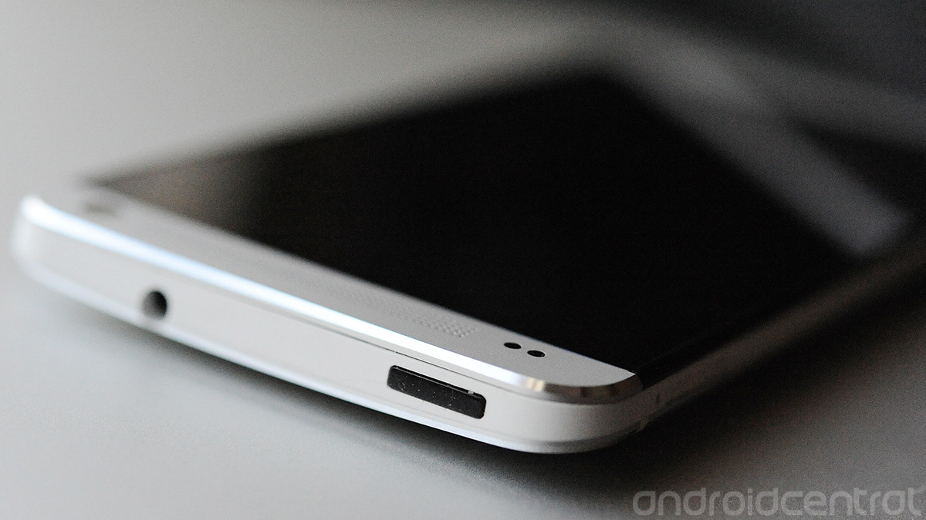1.4. ábra: HTC One M8 infravörös érzékelővel | 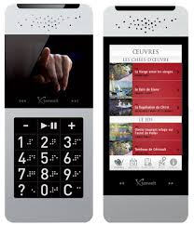1.5. ábra: Tonwelt SupraGuide eszközök
Az okostelefonokban található mozgásérzékelők segítségével pedig meghatározható a felhasználó elmozdulása egy ismert ponthoz képest, mely segítségével információt kaphatunk a felhasználó jelenlegi helyzetéről, illetve orientációjáról, mely alapján útbaigazítást kaphat: „fordulj meg”, „menj előre 10 métert”, stb.
Léteznek kísérleti rádiófrekvenciás helymeghatározó rendszerek, melyek egyedi készülékeket és infrastruktúrát igényelnek. Ezek a rendszerek működhetnek a radar elvén: rádióhullámokat bocsájtanak ki, amelyek visszaverődnek a környező objektumokról. A vevő a visszaérkező jelalakot, vagy magát a jel visszaérkezésének idejét vizsgálva meg tudja mérni a távolságát a környező objektumoktól és ez alapján meg tudja határozni a helyzetét egy ismert környezetben.

SZENZORFÚZIÓ ALAPÚ NAVIGÁCIÓS RENDSZER
Az előző fejezetből kiderült, hogy a kültéri műholdas pozicionálás épületeken belül nem alkalmazható, viszont számos alternatív megoldás létezik. Ezek viszont külön-külön próbálják megoldani a beltéri pozicionálás problémáját. A munkám célja ezen különböző megoldások ötvözése, mely megtartja egyes megoldások előnyeit, miközben megpróbálják közösen kiküszöbölni a technológiák hátrányait. Egy ilyen, hatékonyabb beltéri lokalizáció jobb alapot nyújt egy épületen belül megvalósított navigációs rendszernek.
A megvalósítás a mobil eszközöket veszi célba, azokon belül az okostelefonokat. Platformként az Android mobil operációs rendszert választottam a könnyű programozhatóság, a rendelkezésre álló eszközök széles választéka és az elérhető függvénykönyvtárak sokasága miatt.

Rendszerterv
A diplomamunkához megtervezett rendszer különálló alrendszerekre bontja a helyzetmeghatározást, a térképek kezelését, az útvonaltervezést és a megjelenítést. Ennek a rendszernek vázlata látható a 2.1. ábrán, részletes ismertetése a 2.4.1. és 3. fejezetekben történik.
A helymeghatározó alrendszer képes visszaadni az utolsó ismert helyzetet a többi részegység számára. Ezt a beépülő modulok segítségével határozza meg: minden modul más technológiával – WLAN, jeladó, infravörös – határozza meg a pozíciót. Minden modulhoz egy prioritás van hozzárendelve, mely összesítéskor meghatározza a modul által adott pozíció súlyát. Például egy infravörös jeladó általában egy szobára vagy teremre korlátozva sugároz, így az általa nyújtott helyzetinformáció pontosabb egy WLAN hálózat alapján meghatározottnak.
A térképek kezelése magában foglalja a megjelenítendő térkép előállítását és a navigációhoz szükséges útvonalak, csomópontok és terek adatait tartalmazó adatbázis kezelését. A rendszer az OpenStreetMap térképeire épül, mivel egyrészt szabadon elérhető és bővíthető térképadatbázissal rendelkezik, másrészt már rendelkezik beltéri térképekre vonatkozó irányelvekkel².
Az útvonaltervezés a térképadatbázisban tárolt útvonalak és csomópontok alapján történik, ahol a kezdőpont a lokalizációs alrendszer által meghatározott aktuális pozíció, a cél pedig a felhasználó által kiválasztott hely. A beltéri térképek útvonalai és csomópontja egy gráfot alkotnak, melyben egy csomópont a kezdőpont és egy másik a cél. Így az útvonal melyet a navigációhoz használunk a legrövidebb út a gráfban a kezdőpont és a cél között.
A megjelenítés feladata a térkép, az útvonal, a jelenlegi pozíció és orientáció prezentálása a felhasználó felé. A megvalósítás az Android operációs rendszereken futó alkalmazásokhoz készült OSMDroid könyvtár segítségével végzi a térképek megjelenítését.
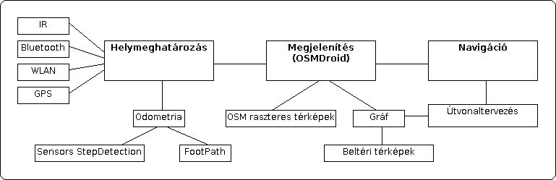2.1. ábra: A beltéri navigációs alkalmazás rendszertervének vázlata

A felhasznált technológiák rövid ismertetése
A következőkben röviden ismertetésre kerülnek a felhasznált technológiák, mind a működésük, mind a munkában történő felhasználásuk szempontjából.

Odometria
Az odometria szó a görög odos (út) és metron (mérés) szavakból tevődik össze és mozgásszenzorok adatai alapján becsült pozícióváltozás megállapítását jelenti. Szinte minden mobil roboton megtalálható, egyik legegyszerűbb formája a kerekekre szerelt optikai érzékelő, mellyel a kerekek elfordulását lehet mérni; ha pedig ismert a kerék kerülete, akkor megállapítható a kerék által megtett út hossza. Sajnos mivel az odometria csak relatív helyváltoztatást képes megállapítani, az esetlegesen felmerülő hibák – például a kerekek csúszása az előbbi példánál – összeadódnak és idővel már jelentős eltérést mutathat a becslés a valósághoz képest. Ugyanakkor más helymeghatározó módszerekkel kiegészítve, melyek időnként új abszolút pozíciót adnak a becslőnek, korrigálni lehet a feltételezett útvonalat – ezt nevezik dead reckoning-nek.

MEMS inerciális érzékelők
Az imént említett kerekekre szerelt optikai szenzoroknál összetettebb és megbízhatóbb megoldás az elmozdulás érzékelésére az integrált inerciális szenzorok használata. A MicroElectroMechanical Sensors, avagy mikro-elektromechanikai érzékelők 1 és 100 mikrométer nagyságú részegységekből összeállított érzékelők, és közéjük tartoznak a mobil eszközökben is alkalmazott gyorsulásmérő és giroszkóp mikrocsipek. Gyakran helyezik a gyorsulásmérőt, giroszkópot és az iránytűként működő mágneses érzékelőt egy egységbe, melyet IMU-nak, inerciális mérőegységnek neveznek. Előnyük a különálló komponensekkel szemben, a kisebb helyfoglalás mellett, hogy a gyártó előre elvégzi az összetevők egymáshoz történő kalibrációját, az független lesz a felhasználó eszköz felépítésétől. A modern okostelefonok mindegyikében találhatók inerciális érzékelők; Android operációs rendszernél követelmény, hogy a készülékek meghatározott paraméterű inerciális érzékelőkkel rendelkezzenek³, melyek az alkalmazások számára is elérhetők definiált interfészeken keresztül.

Lépésérzékelés
Az inerciális mérőegységek segítségével érzékelhető a készülék elmozdulása és iránya, így az odometriára alkalmas. Egy lehetséges megközelítés – gyalogos mozgás esetén – a lépés érzékelése és a megtett lépések számlálása. A lépés hosszának ismeretében pedig megközelítőleg pontos képet kaphatunk a megtett út hosszáról. Természetesen ez a módszer is magában hordozza az odometria akkumulált hiba problémáját, de más helymeghatározó módszerekkel kiegészítve annak határai elhanyagolhatóak.
Az Android operációs rendszer 4.4-es változata óta a szenzor interfészek között elérhető a lépés érzékelés és a lépésszámláló. Ebben az esetben a készülék vagy az IMU gyártója által készített eszközmeghajtó végzi a lépések érzékelését. Az arra alkalmas készülékeken a fejlesztőnek elegendő ezeket az interfészeket használnia, nem szükséges a gyorsulásérzékelő és a giroszkóp adatainak gyűjtése és elemzése⁴. A megvalósítás is megpróbálja kihasználni ezt az interfészt, amennyiben az alkalmazást futtató eszköz támogatja azt.
Ha az okostelefon hardvere vagy operációs rendszere nem támogatja a lépésérzékelő interfészt, az IMU egyéb interfészei segítségével az alkalmazás is végezhet lépésérzékelést. Egy ilyen megvalósítás a FootPath⁵ projekt, mely a németországi RWTH Aachen egyetemen készült diplomamunka és az infrastruktúra nélküli beltéri navigációval foglalkozik. A projektben szereplő megvalósítás röviden összefoglalva OpenStreetMap alapú térképeken valósít meg épületen belüli navigációt egy kezdőpont és egy cél között. A kezdőpont meghatározásához listából lehet választani vagy a GPS-re lehet hivatkozni. Ezután csupán a gyorsulásmérő adatait felhasználva végez lépésérzékelést, az iránytű segítségével pedig érzékeli az elfordulást. Az alkalmazás a lépésadatok és a tájolás alapján becsli az útvonalon megtett távolságot (2.2. ábra⁶), figyelmeztet ha rossz irányba halad a felhasználó és korrigálja a pozíciót, ha az útvonal meghatározott pontjában – például egy fordulóban – érzékeli a felhasználó irányváltását.
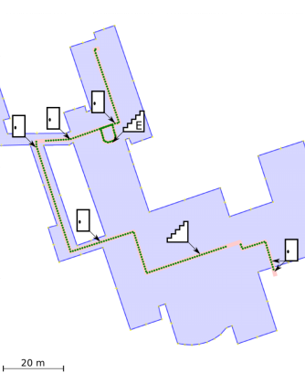2.2. ábra: A FootPath projekt az érzékelt lépések alapján becsüli meg az útvonalon megtett távolságot és a felhasználó pozícióját
A FootPath számos pontban megihlette a diplomamunkát: hasonló elven készültek a beltéri térképek, a saját munkámban is gráfként tárolom az útvonalakat, valamint a lépésérzékelő interfész nélküli eszközök számára a FootPath-ból átemelt lépésérzékelő modul biztosítja az odometriát. A programkódból átemelt részek a saját megvalósításban a footpath nevű Java csomagba kerültek, az eredeti forrás feltüntetése mellett.

Rádiótechnológián alapuló jelek
Minden okostelefon képes a széles körben elterjedt, az IEEE 802.11 által meghatározott vezeték nélküli helyi hálózatokhoz (WLAN) csatlakozni. Számos intézmény nyújt nyitott WLAN kapcsolódási lehetőséget, illetve zárt rendszerként is üzemeltetnek vezeték nélküli hálózatokat. Minden hálózat rendelkezik egy hozzáférési ponttal (AP), mely egy tetszőleges névvel (SSID) és egy egyedi azonosítóval (BSSID) rendelkezik, melyek elérhetők minden készülék számára, amelyek érzékelik a hálózatot – vagyis nem szükséges a hálózatra csatlakozni, elegendő a hatótávolságán belül tartózkodni. A hozzáférési pontok helyzete rögzített – ugyanis tápfeszültség és számítógépes hálózat csatlakozással kell rendelkezniük – így az AP helyzetét ismerve, ha annak hatósugarába kerülünk, néhány tíz méteres pontossággal meg tudjuk mondani a helyzetünket.
Ezek a hálózatok a 2,4 és 5 GHz-es frekvenciatartományokban működnek, melyek elvileg kültéri körülmények között 100 méteres hatósugárral rendelkeznek, a gyakorlatban beltéri alkalmazásban 20-30 méteres körben működnek. Jelentős a hatótávolság-különbség a különböző hozzáférési pontok, mobil készülékek között, továbbá az épület adottságai, berendezései és az adott időben üzemeltetett más elektromos készülékek – vezeték nélküli telefonok, mikrohullámú sütők – is jelentősen befolyásolják a jelerősséget. Ezekkel a korlátokkal számolva a WLAN hálózatok alkalmazhatók beltéri helymeghatározáshoz; egy alacsonyabb prioritással bíró pozíció nyerhető, ha a készülék egy olyan BSSID-val rendelkező AP hatósugarába kerül, amelynek ismert a pontos pozíciója. Mivel a rádióhullámok energiaszintje exponenciálisan csökken a jeladótól mért távolság növekedésével, így ha csak az erősebb jelű hozzáférési pontokat vesszük figyelembe, megnövekszik a helyadat pontossága. A WLAN alapú helyzetmeghatározó rendszereket gyakran nevezik Wifi-based Positioning System (WPS)-nek is.
Android operációs rendszeren az alkalmazások képesek az elérhető WLAN hálózatok listázására, azok jelerősségével együtt. Az 5-ös verziótól kezdve pedig maga az Android operációs rendszer is állandóan figyeli az elérhető hálózatokat a készülék helyzetének pontosabb meghatározása érdekében. Ezeket az adatokat alapesetben a Google szerverei számára küldi el, mely a saját adatbázisa alapján egy koordinátát küld vissza a készüléknek. Ugyanakkor elérhetők nyílt WLAN lokalizációs szerverek is, mint amilyen a Mozilla Location Service⁷ és az OpenWLANMap⁸.
A beépített Bluetooth támogatás ugyancsak szériatartozéka minden okostelefonnak, mely lehetővé teszi a 2,4 és 2,485 GHz közötti frekvenciatartományon történő adatcserét legfeljebb 10 méteres távolságon belül. Ugyan léteznek nagyobb hatósugarú, Class 1-es eszközök is, a legtöbb mobileszköz a Class 2 kategóriába esik, melyre érvényes az imént említett korlátozás. Navigációs szempontból ugyanakkor ez előnyös, mivel a WLAN-nal ellentétben jobban behatárolható egy Bluetooth jeladó pozíciója, ezáltal pedig a saját helyzetünk is pontosabban meghatározható.
A Bluetooth technológián alapuló helyzetmeghatározás jeladókra épül, melyeket koordinátái ismertek. Több ilyen jeladó protokoll létezik, mint például az Apple által fejlesztett iBeacon, a Google Eddystone megoldása és az OpenBeacon. A legnépszerűbb ezek közül az iBeacon, melyet számos gyártó integrált jeladóiba, de akár a TI SensorTag fejlesztőeszközre is feltölthető. A különböző protokollok működési elve hasonló: mind a Bluetooth LE (Low Energy) alacsony energiakövetelményű rádióinterfészt használják és egy egyedi azonosítót sugároznak meghatározott időintervallumonként. A mobileszköz a környezetében érzékelt Bluetooth jeladók és azok előre eltárolt koordinátái alapján tudja meghatározni a pozícióját. A jeladó által sugározott azonosító tetszőleges lehet, így akár a jeladó földrajzi koordinátáit vagy más pozicionáló adatot – például harmadik emeleti mosdó – is sugározhat, melyet a navigációs alkalmazás akkor is használhat ha nem szerepel a jeladó az adatbázisában.
Infrastruktúra szempontjából a Bluetooth jeladókon alapuló beltéri pozicionáló rendszer nagyobb beruházást igényel, mivel a jeladókat el kell helyezni az épületben. Cserébe nagyobb pontosságot nyújt, általában egy szobára le lehet korlátozni a jeladó hatótávolságát, mely nagyságrendekkel pontosabb a WLAN alapú pozicionálásnál, csak az infravörös jeleket használó rendszerek tudják megelőzni.

Infravörös jelek
Múzeumokban gyakran a tárlatvezető szerepét egy különleges multimédiás lejátszó eszköz veszi át, mely infravörös (IR) jelek hatására indítja el a kiállításhoz kapcsolódó hanganyagot. Az IR jeladók a kiállított tárgyak közelében, vagy a be- és kijáratok mellöl sugároznak, hatósugaruk nem haladja meg egy terem nagyságát és ellentétben a rádiófrekvenciás jeladókkal, a jelek nem jutnak el az adó feletti vagy alatti emeletre. Ezt a technológiát a múzeumok nemcsak a hang- és képanyag lejátszására, hanem statisztikára – egy adott terembe hányan tértek be – és akár beltéri helymeghatározásra is használhatják.
A különleges lejátszók mellett egyre több felső kategóriás okostelefon rendelkezik infravörös adóval és vevővel. Ezek elsődleges célja a TV és más szórakoztatóelektronikai eszközök távvezérlőinek kiváltása, de Android alatt elérhető az IR adó/vevő programozási interfésze, ha az adott készülék támogatja azt⁹.
Az infravörös jeladók működési elve hasonló a Bluetooth jeladókéhoz: meghatározott időintervallumonként egy azonosítót sugároznak, melynek tartalma tetszőleges, viszont az infravörös technológia alacsony sebessége miatt általában csak néhány bájt adatot sugároznak. Az azonosító alapján egy megfelelő adatbázisból lekérdezhető a jeladó pozíciója, melyből megállapítható a vevőé is. Ugyanúgy szükséges a megfelelő infrastruktúra kiépítése, mint a Bluetooth jeladóknál, de egy infravörös jeladó költsége alacsonyabb – legegyszerűbb esetben a jeladó egy elemből, mikrovezérlőből és infravörös LED diódából áll. Előnyei közé tartozik a nagyfokú pontosság: a jeladó erősségének megfelelő beállításával pár méterre pontos információt nyerhetünk a helyzetünkről.

Térképek és útvonalak
A beltéri navigációnak, akárcsak a kültérinek, elengedhetetlen kellékei a térképek. Kültéri térképek esetén a legfontosabb alapelemei a térképeknek az utcák, közlekedési csomópontok és esetleg egyes épületek körvonalai, valamint az ún. POI-k, melyek a fontosabb helyek – benzinkutak, parkolók, éttermek – helyzetét jelölik. Beltéri térképeken viszont az épület belső felépítése szerepel, a legfontosabb elemek a falak, az ajtók és egyéb átjárók, valamint a bejárható helyiségek, mint például folyosók, termek és szobák.

OpenStreetMap
A megvalósítás térképeit az OpenStreetMap közösségi projekt szolgáltatja, melynek célja bárki által elérhető és szerkeszthető térképadatok szolgáltatása. A térképadatok az OSM projekt szerverein tárolódnak XML formátumban, melyeket szabadon le lehet kérdezni. Sok megjelenítő alkalmazás és weboldal létezik, melyek a nyers adatokat képi adatokká, térképekké alakítják. A térképek mind nyers adatként, XML formátumban, mind képként, többféle nagyításban is letölthetők. Előbbi formátum vektorgrafikás megjelenítésre alkalmas, míg az utóbbi raszteres megjelenítési megoldásokban használható, elsősorban olyan készülékeken és platformokon, melyek nem rendelkeznek a megfelelő számítási kapacitással nagy összetettségű vektoros térképek kirajzolására.
A térképek szerkesztésére webes és offline alkalmazások segítségével történik, egyik legismertebb ilyen program a JOSM, mely asztali számítógépeken, Java környezetben fut. A térképek legfontosabb elemei a csomópontok (Node) és az őket összekötő utak (Way). A csomópontok és az utak is számos tulajdonsággal rendelkezhetnek, melyeket címkének (Tag) neveznek. Az utaknak lehet típus címkéjük, mely meghatározzák, hogy autóút, földút, gyalogjárda, villamosvonal, magasfeszültségű vezeték vagy éppen egy épületnek a fala az út. A csomópontok cimkéi határozzák meg, hogy az adott pont egy útnak a része, buszmegálló, benzinkút vagy más POI, illetve beltéri térképeknél ajtó, ablak, felvonó, stb.
Az OpenStreetMap nemcsak az adatok szerkeszthetőségében nyílt, hanem az adatok tárolásának módját és az új funkciókat is a közösség határozza meg. Sajnos ennek hátránya is van, mely a beltéri térképek tárolásánál is jelentkezett: amíg nincs egy elterjedt módszer, addig több megoldást is alkalmaznak párhuzamosan.

Beltéri térképek készítése és tárolása
A munkában térképek kétféleképp szerepelnek: egyrészt a képként renderelt térképek biztosítják a megjelenítést az alacsonyabb nagyítási szinteken és a kültéri objektumok megjelenítésénél; másrészt XML-ben tárolt térképek alapján történik az épületek belterének megjelenítése, a falak, ajtók, útvonalak, kezdőpontok és cél jelölése. Megjelenítéskor ezek az objektumok a meglévő raszteres térkép feletti rétegben rajzolódnak ki, vektoros grafikával – így nagyításkor is éles képed adnak, melyre a raszteres képek korlátozott nagyítási szintjei miatt van szükség.
Az XML formátumban tárolt térképadatok alapján történik az útvonaltervezés is. Azon csomópontok melyek rendelkeznek az indoor nevű címkével, részt vesznek a beltéri térkép kialakításában. Az indoor címke értéke lehet yes, mely egy általános beltéri csomópontot jelöl, például falak találkozását vagy szobákat és lehet door mely az ajtókat jelöli. A beltéri csomópontoknak rendelkezniük kell level címkével, melynek számértéke azt jelöli, hogy az adott csomópont az épület melyik szintjén található. Ez azért szükséges, mert egy földrajzi szélességi és hosszúsági koordinátán egy épületnek több csomópontja is lehet különböző magasságokban. Ezen kívül a megvalósításban a beltéri csomópontoknál a name címkének van kiemelt szerepe: ezen csomópontok a lehetséges kiindulási és cél pontok, melyeknek nevei az alkalmazásban is szerepelnek. Az XML térkép betöltésekor az alkalmazás csak a fenti tulajdonsággal rendelkező csomópontokat olvassa be és tárolja a memóriában. Az ilyen csomópontokból álló utak a különleges beltéri utak, szintén rendelkeznek indoor nevű címkével, melynek ha az értéke room, akkor egy szoba falait ábrázolják és a beltéri térkép megjelenítésekor kerül felhasználásra. Ha az út rendelkezik a highway nevű címkével és ennek értéke footpath, akkor egy beltéri gyalogútról, pontosabban egy az alkalmazás által útvonaltervezésre alkalmas útról van szó. Az ilyen utakat (és a hozzájuk tartozó csomópontokat) egy gráfban tárolja az alkalmazás, ahol a gráf csúcsai a beltéri csúcspontok, a gráf élei pedig a csúcspontokat összekötő beltéri útvonalak.
A raszteres térképeket az alkalmazás az OSM szerverekről tölti le, mindig az aktuális nézetnek megfelelő képkockákat kéri a szerverektől és ezeket elhelyezi az SD kártyán található gyorsítótárban. A beltéri XML térképeket az SD kártyáról éri el az alkalmazás offline módban.

Helymeghatározás és navigáció
A korábban ismertetett technológiák segítségével valósul meg a beltéri helymeghatározás és navigáció, melynek ismertetése ebben a fejezetben történik.

Aktuális pozíció meghatározása egy okostelefon szenzorai segítségével
A megvalósítás öt különböző technológia segítségével végzi az aktuális pozíció meghatározását. Az alkalmazás beállításaiban bármely helymeghatározó módszer kikapcsolható, így annak az esetleges tévedése kiküszöbölhető.
A használható technológiák között szerepel az okostelefon GPS moduljának használata is, mely a legalacsonyabb prioritással rendelkezik és alapesetben ki van kapcsolva. Az alkalmazásnak induláskor nincs ismerete az aktuális pozícióról, a nullás földrajzi szélességi és hosszúsági fokra helyezi a felhasználót és így marad míg nem kap egy másik helymeghatározó modultól pozícióadatot. A GPS engedélyezésével az alkalmazás indításakor egy durva becslést kaphatunk a helyzetünkről, mely legalább az utcát, de általában az épületet, amelyben tartózkodunk, is meghatározza. A GPS adatokat az alkalmazás a standard programozási interfészeken keresztül éri el, így az Android rendszer az utoljára ismert pozíciót adja vissza – ez a legtöbb mobileszközön a GPS és a GSM cellainformációk alapján tevődik össze, melynek feldolgozását az operációs rendszer végzi el. Az alkalmazás elindítása után a GPS modul az első pontos pozíció – melyet gyakran GPS fix-nek is neveznek – megérkezéséig aktív, utána automatikusan kikapcsol.
Az infravörös, Bluetooth és WLAN alapú helyzetmeghatározó modulok hasonlóan működnek, csupán az általuk szolgáltatott helyzetadatok prioritása különbözik. Mindhárom modul esetében a rendszer aktívan figyeli a navigációs támaszpontok megjelenését: WLAN és Bluetooth esetén folyamatosan keresi a hozzáférési pontokat, illetve jeladókat, infravörös jeleknél pedig egy ilyen jel érkezése esetén az IR vevő eszközkezelője a standard Android üzenetszórást használva értesíti az alkalmazást az új jelről és továbbítja annak tartalmát. Új navigációs támaszpont észlelése esetén egy, az SD kártyán tárolt adatbázisból felkeresi a jelben szereplő azonosítót és a hozzá tartozó földrajzi szélességet, hosszúságot és tengerszint feletti magasságot magába foglaló lokációs adatokat. Ha talál ilyen pozíciót az adatbázisban, akkor a helyzetmeghatározó modul értesíti a helyzetmeghatározó alrendszert, mely a modulnak megfelelő belső változóba eltárolja a pozíciót, mint a modul által utoljára meghatározott helyzetet és a mintavétel idejét.
Ezzel egy időben elkezdi az aktuális pozíció újbóli becslését is. A különböző modulok más-más prioritással rendelkeznek a helyzetmeghatározásban: az infravörös egység prioritása a legmagasabb, mivel ezt tekintjük a legprecízebb lokalizációs megoldásnak. Ezt követi a Bluetooth modul, melynek pontossága az infravöröséhez hasonló, csupán a tengerszint feletti magasság koordináta esetleges pontatlansága miatt kap alacsonyabb, kettes prioritást. Majd a WLAN modul következik, mely 5-ös prioritással rendelkezik és végül az opcionális GPS modul jön 10-es prioritással. A jelenlegi pozíció becslésekor a prioritások és a mintavételi időpontok alapján meghatározza az alkalmazás a becsült pozíciót: a legfrissebb és relatív legnagyobb prioritású adat lesz az új pozíció. A jelenleginél frissebb, de alacsonyabb prioritású adatot az algoritmus csak akkor vesz figyelembe, ha a frissebb adat és az aktuális pozíció mintavételi idejeinek különbsége meghalad egy, a prioritással felszorzott határértéket. Így elkerülhető, hogy a közvetlenül egymás után érkező pontosabb adat és kevésbé pontos adat esetén az utóbbi felülírja az előbbit.
A helymeghatározó algoritmus a navigáció elején, a kezdőpont meghatározásakor indul és a navigáció teljes időtartalma alatt fut. Lefutása eseményvezérelt: új lokációs adat érkezés esetén történik csak becslés. Emiatt navigáció közben odometriára is támaszkodik az alkalmazás az aktuális helyzet megállapítása érdekében. A készülék képességei függvényében vagy az Android által nyújtott lépésérzékelést aktiválja, vagy ennek hiányában a FootPath lépésérzékelő modulját. Mindkét esetben az érzékelt lépések és az iránytű által meghatározott orientáció alapján követi az alkalmazás a felhasználó mozgását. A megtett út hosszát a lépések számának és a felhasználó magasságának – melyet a beállításokban adhat meg – ismeretében meghatározott lépéshossz alapján számolja az odometria alrendszer. A lépéshossz meghatározásához a FootPath készítésekor kikísérletezett becslést használja a megvalósítás, miszerint: lépéshossz ≈ magasság ∙ 0,415 [m].
Az odometria által meghatározott útvonalat az alkalmazás a legjobb illesztés módszerrel viszonyítja a tervezett útvonalhoz. A legjobb illesztés algoritmus megvalósítás a FootPath-ból lett átemelve, de kiegészítésre került az ott felhasznált becsléspontosítás, mely a 90 foknál nagyobb irányváltásokra alapul. Ilyen irányváltoztatások történnek, ha a felhasználó elfordul egy elágazásban vagy a folyosó végén. Ha a tervezett útvonalban szerepel egy ilyen irányváltozás a megtett táv közelében, akkor a FootPath megoldása a becslésben a fordulópontba „ugrik”, így pontosítva az odometrián. E diplomamunka megoldás úgy egészíti ki ezt a módszert, hogy a helyzetmeghatározó moduloktól érkező új pozíciók segítségével is pontosítja az odometriát, vagyis új pozíció érkezésekor újraindul a relatív elmozdulás becslése, ezzel pedig elvesznek az addig összegyűlt hibák, melyek a lépésérzékelő tévedéseiből származhatnak.

Útvonaltervezés
A térképek betöltésekor a csomópontok és az őket összekötő útvonalak egy gráfba kerülnek elhelyezésre. Amikor a felhasználó jelenlegi pozíciójából egy másikba kíván eljutni, az alkalmazásban ki kell választania a jelenlegi helyzetét és a célját. Mindkét esetben azon csomópontok közül választhat, melyek rendelkeznek név címkével (lásd a 2.3.2. fejezet második bekezdését). A kezdőpont kézi kiválasztása helyett kérheti az alkalmazást is, hogy határozza meg a helyzetét, mely az előző fejezetben leírtak szerint történik: ekkor a meghatározott pozícióhoz legközelebb eső csomópont lesz a kezdőpont.
A kezdő és cél csomópontok ismeretében az alkalmazás a gráfban megkeresi a legrövidebb útvonalat a két csomópont között a Dijkstra-algoritmus segítségével. A legrövidebb útvonalban szereplő csomópontokat egy verem adatstruktúrába helyezi a program, ahol a verem legfelső eleme a kezdőpont. A legrövidebb útvonalat alkotó élek is tárolásra kerülnek, melyeknek a útvonal megjelenítésénél lesz szerepük.

Navigálás
Miután meghatározásra került a felhasználó aktuális pozíciója és ez, illetve a cél koordináta alapján elkészült az útvonal, az alkalmazás navigációs módba lép: kirajzolja az útvonalat a térképre és aktiválja az odometria modult.
A lokalizációs modulok és az odometria adatai alapján követi az alkalmazás a felhasználó helyzetét és utasításokkal látja el. A képernyőn látható a felhasználó aktuális helyzete és orientációja, a következő csomópont távolsága és iránya (szemben, jobb oldalon vagy bal oldalon). Amennyiben a felhasználó orientációja eltér a tervezettől, az alkalmazás megjeleníti hány fokkal kell elfordulnia ahhoz, hogy a helyes irányba nézzen. Opcionálisan hangjelzéssel és rezgéssel is figyelmeztetheti a felhasználót ha rossz irányba megy. Az útvonalon következő csomópont elérésekor, amit szintén kísérhet hangjelzés vagy rezgés, útbaigazítást kap a felhasználó, hogy milyen irányban kell folytatnia az útját és milyen messze van a következő csomópont. Ez a folyamat ismétlődik, míg nem ér a célt jelölő csomópontba a felhasználó, ahol egy figyelmeztetés mellett véget ér a navigáció és az alkalmazás kilép ebből az üzemmódból.

MEGVALÓSÍTÁS
A fejezet az előzőekben bemutatott technológiák és módszerek megvalósítását mutatja be. Az elkészült megvalósítás egy, Android operációs rendszeren futó alkalmazást és a kapcsolódó beltéri térképeket foglalja magába.
Az alkalmazás az Android operációs rendszer 4.4-es és újabb verzióit célozza meg, melyre elsősorban a 4.4-től elérhető lépésérzékelő API-k miatt van szükség. A fejlesztés az Eclipse fejlesztőkörnyezetben indult, de az ADT beépülő modul támogatásának megszűnése és az időközben felmerülő problémák miatt az Android Studio fejlesztőkörnyezetben folytatódott a fejlesztés. A térképek megjelenítése érdekében külső függvénykönyvtárakat használ az alkalmazás, melynek ismertetése a 3.4 fejezetben történik.
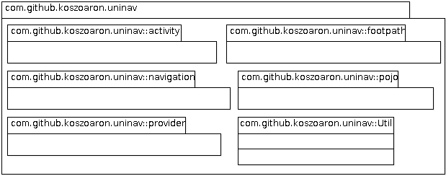3.1. ábra: Az alkalmazás Java csomagjai
A 3.1. ábra az alkalmazás felépítését ábrázolja, a legmagasabb szinten lévő csomagokkal és osztályokkal. Egyes csomagok külön-külön kerülnek ismertetésre, terjedelmi okokból a teljes osztálydiagram – és a hozzá tartozó ArgoUML fájl – a CD mellékleten, illetve a melléklet M.1. ábráján található meg. Az activity csomag a vizuális megjelenítésért és az alkalmazás életciklusáért felelős Android aktivitás osztályokat tartalmazza (3.2. ábra). Két ilyen osztály szerepel az alkalmazásban: a MainActivity végzi a térkép, az útvonal és a pozíció megjelenítését, illetve a különböző részegységek összehangolását és a paramétereket – például úti cél – beállító dialógusablakok kezelését; a SettingsActivity pedig az alkalmazás általános beállításainak elvégzését, mint például az odometria becslésénél felhasznált lépéshossz beállítását. Ugyanezen az ábrán található a navigation csomag, mely az INavigator interfészt tartalmazza. Ezt az interfészt a MainActivity valósítja meg és visszahívó függvényeket (callbacks) tartalmaz az alkalmazás más komponensei számára a MainActivity felé.
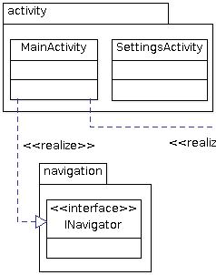3.2. ábra: Az activity és navigation csomagok
A következő, 3.3. ábrán a pojo csomag látható, melynek neve az angol Plain Old Java Object kifejezésből származik és az egyszerű Java objektumokat tartalmazza. Ilyenek a helyzetet jelölő Location és az infravörös üzeneteket ábrázoló IrMessage objektumok. Más objektumokban is találhatók beágyazott POJO osztályok, de ezek használata csak a tartalmazó objektumra korlátozódik és nem lettek kiemelve külön csomagba. Illetve a FootPath-hoz is tartozik néhány POJO, melyek a footpath csomagban kaptak helyet.
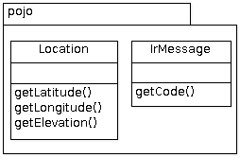3.3. ábra: A pojo csomag
A provider csomag (3.4. ábra) a helyzetmeghatározó modulokat foglalja magába. A modulokra jellemző metódusokat az IlocationProvider interfész tartalmazza, melyek definiálja a getLastLoc metódust, ami a megvalósító modul által utoljára meghatározott pozíció koordinátáit adja vissza. Az interfészt a BeaconProvider, az IrProvider és a WlanProvider osztályok valósítják meg. Mindegyik rendelkezik olyan belső adatstruktúrával, amelyek a beérkező adatok – AP azonosító, beacon azonosító vagy IR üzenet – alapján megkeresik a megfelelő koordinátákat. Ezen adatok betöltését is az egyes osztályok végzik az inicializációjuk során. Ugyancsak mindegyik rendelkezik az új információ feldolgozásához szükséges metódusokkal, melyeket a MainActivity hív meg.
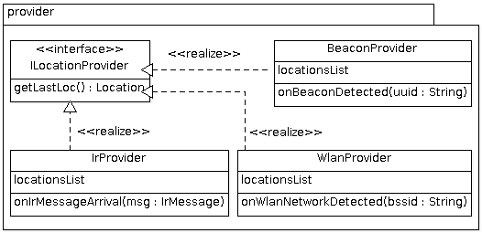3.4. ábra: A provider csomag
A 3.5. ábrán látható a footpath csomag, mely az azonos nevű projektből átemelt és részben módosított osztályokból áll. A csomag két továbbira bontódik, ezek a core és a graph. Utóbbi sok módosításon esett át a munka készítése során, de alapjai még a FootPath-hoz kötődnek, így megmaradt abban a csomagban. A Graph objektum a csomópontokat és utakat tartalmazó gráf objektumszintű reprezentációja, ennek az osztálynak keretein belül történik a beltéri térkép XML fájljainak olvasása és értelmezése, a megfelelő adatstruktúra létrehozása, az elérhető termek és csomópontok szolgáltatása más modulok részére, kezdeti helyzetmeghatározásnál a legközelebbi csomópont megkeresése (a getClosestNode metódus által) és navigáció során a legrövidebb út megtalálása (getShortestPath). A GraphNode osztály a gráf egy csomópontjának megfelelő POJO, mely az XML térképadatok alapján készül. A GraphEdge a gráf csomópontjait összekötő él POJO megvalósítása, melyet a Graph osztály állít elő az előzőleg XML-ből értelmezett utak és a GraphNode csomópontok alapján. Az él osztályok kerülnek megjelenítésre a térképen, illetve az odometria is az aktuálisnak jelölt élhez viszonyítva végzi a becslést.
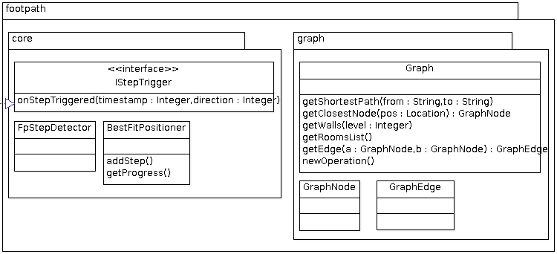3.5. ábra: A footpath csomag a beágyazott core és graph csomagokkal
Az imént ismertetett osztályokon és csomagon kívül az alkalmazás felhasználja az Android v4 és v7 Support könyvtárait a felhasználói felület egyes elemeinek megjelenítéséhez, az OSMDroid könyvtárat a térkép megjelenítéséhez és a térkép-csempék letöltéséhez, valamint az OSMBonusPack könyvtárat az előbbi megjelenítő modul kiegészítéséhez.

Térképek készítése
A beltéri térképek készítéséhez a JOSM Java-alapú programot használtam (3.6. ábra), mely egyike az OpenStreetMap által kiadott, hivatalosan is támogatott térképészeti szoftvereknek. A beltéri térképek az újszegedi otthonomhoz és az SZTE Irinyi épületéhez készültek. Felhasználásra kerültek a már meglévő épület körvonalak, amelyek szerepelnek az OpenStreetMap adatbázisában.
A belső falak, ajtók és más átjárók az OpenStreetMap projekt ajánlásai alapján a tűzvédelmi térképek alapján készültek: minden középületben kötelező kifüggeszteni a menekülési útvonalakat, melyeken általában az épület egy részének beltéri térképe is megtalálható. Az Irinyi épület esetén is található ilyen térkép, mely beszkennelve és a JOSM-be importálva jó alapot ad a beltéri struktúra elkészítéséhez. A beimportált képet úgy kell forgatni és méretezni, hogy a rajta szereplő körvonalak illeszkedjenek az OpenStreetMap adatbázisban ábrázolt épület körvonalával. Szerencsére a JOSM rendelkezik egy olyan funkcióval, amely automatikusan elvégzi ezt az illesztést, mindössze három-három illesztési pontot kell kiválasztani a képen, illetve a térképen.
Ezután a kép alapján be lehet jelölni a jellegzetes csomópontokat: falak találkozását, ajtókat, stb. A JOSM automatikusan létrehozza az utakat a bejelölt csomópontok között, amelyek minimális módosítással felhasználhatók az Android alkalmazásban a falak megjelenítésére. Ha elkészült a belső struktúra, a térképhez lehet adni a szobákat vagy termeket jelölő csomópontokat, melyek az alkalmazásban a kezdő és cél pontokat valósítják meg, majd ezen csomópontok között, általában a folyosók mentén, meg kell szerkeszteni az utakat, amelyeken a navigáció történik. Szerkesztés közben az egyes csomópontokat és utakat a megfelelő címkékkel kell ellátni (lásd a 2.3.2. és 3.3. fejezetekben) ahhoz, hogy az alkalmazás megfelelő beltéri elemekként értelmezze azokat. A címkék szerkesztése a lenti képen látható szerkesztő jobb oldalán végezhető el, a csomópontok és utak csoportosításával egyetemben, melyekkel összefüggő térképelemeket – szobák, épületek, lépcsőházak – lehet meghatározni. Ez akkor szükséges, ha a JOSM szerkesztőben létrehozott térképet, illetve meglévő térképek módosításait feltöltenénk az OpenStreetMap szervereire.
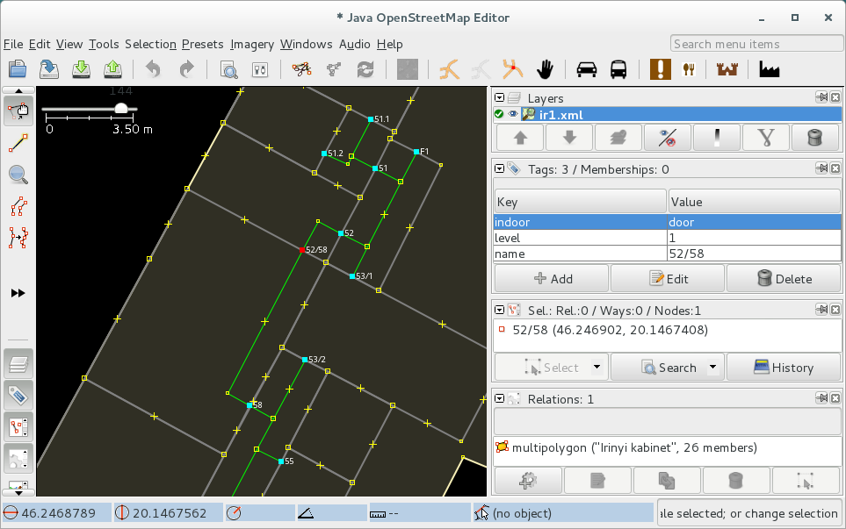3.6. ábra: A Java OpenStreetMap (JOSM) térképszerkesztő program

Az érzékelők adatainak begyűjtése és elemzése
Az érzékelők – melyek alatt most mind az odometria által megkövetelt gyorsulásérzékelő, giroszkóp, digitális iránytű és lépésérzékelő, mind a rádiós és infravörös jelek vételére alkalmas hardvert értjük – által szolgáltatott adatok fogadását az alkalmazásban a MainActivity valósítja meg. Ennek okai az Android rendszer felépítésére vezethetők vissza: a különféle szenzorok alapesetben ki vannak kapcsolva és csak akkor aktiválódnak, ha egy alkalmazásnak, pontosabban annak egy aktivitásának arra szüksége van. Miután nem szükséges a szenzor további használata, az alkalmazásnak kell kikapcsolnia azt. Hogy ezt a fejlesztők ne felejtsék el, illetve a különféle szoftveres hibák („fagyások”) ne akadályozzák ezt meg, az alkalmazás, illetve az aktivitás életciklusához kellett kötni a szenzorinterfészek használatát. Így jól kezelhető egy aktivitás háttérbe vonulása, illetve a háttérben futó alkalmazás erőforrásainak szükség esetén történő felszabadítása. Ebből kifolyólag a rendszer különböző erőforrásait, mint a szenzorok adatai és a rádiók állapotai, az aktivitás környezetéből, kontextusából érhetők el, mely a megvalósításban a MainActivity.
Az odometriánál használt érzékelők adatainak lekérését az Android SensorManager interfészének segítségével valósítja meg az alkalmazás. A navigáció indításakor a megfelelő szenzorhoz létrehoz egy Sensor objektumot a szenzorkezelő interfész segítségével, a navigáció végén, illetve az alkalmazás háttérbe vonulásakor pedig megszűnik ez az objektum.
Az infravörös jelek fogadása nem a szokásos módon, interfész és figyelő-objektum példányosításával történik. Az infravörös érzékelőt kezelő eszközkezelő, mely az Android operációs rendszert szerves részét alkotó Linux kernel egy modulja, eseményt, ún. uevent-et küld. Ezt az eseményt fogadja az Android keretrendszer megfigyelő, Observer része. A megfigyelők gyors lefutású programrészletek, melyek az operációs rendszer részei. Leginkább a mikrovezérlők megszakításaihoz lehet hasonlítani: gyorsan lefutó kódot tartalmaznak, melyek általában kiválogatják a beérkező eseményeket és a megfelelő módon továbbítják azokat. Az infravörös jeleknél is hasonlóan történik, az Observer egy üzenetszórásos kérésként továbbítja az üzenetet a rendszer magasabb szintjei, így az alkalmazás felé. Az alkalmazás MainActivity-ben elhelyezett BroadcastReceiver implementációja fogadja ezeket az üzeneteket, értelmezi a tartalmukat és továbbítja azokat az IR helymeghatározó modulnak, mely értelmes adat esetén frissíti a modul által utoljára meghatározott helyzet értékét.
A WLAN és Bluetooth modulok esetén nem BroadcastReceiver-eket használ az alkalmazás, hanem az Android rendszer által nyújtott WifiManager és BluetoothAdapter interfészeket keresztül éri el a megfelelő hardverelemet, engedélyezi a keresést és az interfészből képzett objektum példányosítása során megadott kezelőfüggvény fogadja az új hozzáférési pont vagy jeladó érzékelését jelző eseményt. Az alkalmazás kikapcsolásakor, illetve háttérbe kerülésekor az ezen interfészekből képzett objektumok felszabadulnak.

A térkép adatainak feldolgozása
A JOSM program által elkészített térképek XML formában kerülnek tárolásra, melyeket az alkalmazás az Android XmlPullParser osztályával olvas be. Ez az osztály egyszerre olvassa be az XML fájlt és bontja azt logikai részegységekre, amilyenek az XML fájlokban szereplő címkék – a < és > karakterek közé szorított kulcsszavak – és az attribútumok. A címkéken és attribútumokon végiglépkedve lekérdezhetők azok nevei és értékei, melyekből a Graph osztály új GraphNode és GraphEdge objektumokat készít.
Lent látható egy csomópont XML reprezentációja:
<node id='-1090' action='modify' visible='true' lat='46.24693709634' lon='20.14679982654'>
<tag k='indoor' v='door' />
<tag k='level' v='1' />
</node>
<node id='-1086' action='modify' visible='true' lat='46.24691251212' lon='20.14674882124'>
<tag k='indoor' v='yes' />
<tag k='level' v='1' />
<tag k='name' v='52' />
</node>

A node címkék jelölik a csomópontokat és legfontosabb attribútumai a lat és lon, melyek a csomópont földrajzi szélességét és hosszúságát adják meg. A címkébe ágyazva több tag címke szerepel, melyek a JOSM szerkesztőben lettek hozzárendelve a csomóponthoz. Minden tag címke egy kulcs (k) és egy érték (v) attribútumot tartalmaz. A kulcs a 2.3.2. fejezetben tárgyalt indoor, level vagy name értéket tartalmazza, az érték attribútum pedig ennek megfelelően a csomópont beltéri szerepét, szintjét és nevét jelöli.
<way id='-1590' action='modify' visible='true'>
<nd ref='-1116' />
<nd ref='-1096' />
<nd ref='-1098' />
<nd ref='-1114' />
<tag k='highway' v='footway' />
<tag k='level' v='1' />
</way>

A fent látható way címkék az utakat jelölik. Beléágyazva, az nd címkékkel felsorolva találjuk meg az úthoz tartozó csomópontok azonosítóit. Az utak is rendelkeznek tag címkével, melyek kulcs-érték párosai az út típusát (beltéri szoba, terem), szintjét határozzák meg. A fenti példába az egyik címke a highway kulcssal rendelkezik, mely az OpenStreetMap konvencióknak megfelelően a járható utakat jelöli, a footway érték pedig a gyalogos közlekedésre utakat jelzi.

Megjelenítés
Az alkalmazás a térképek és a beltéri elemek, mint például falak, útvonalak és a jelenlegi pozíció megjelenítésére az OSMDroid könyvtárat használja. A benne található MapView a raszteres OpenStreetMap térképek megjelenítésére alkalmas, a térképeket az Internetről tölti le. Több szerver is megadható, alapértelmezésben a privát célra korlátozás nélkül használható OSM szerverről hívja le a képeket. Lehetőséget nyújt saját szerver megadására, saját raszteres térképformátum definiálására, gyorsítótár alkalmazásra és Internetkapcsolat nélküli, offline térkép használatára.
Az OSMDroid megengedi a raszteres térképek tetejére rajzolást. Ehhez felületi rétegeket, overlay-eket ad, melyek tartalmazhatnak pontokat, üres és kitöltött poligonokat, illetve raszteres képeket. A pontokat és poligonokat vektorgrafikaként jeleníti meg, így azok magasabb nagyítás mellett is élesek maradnak. A nagyítás végezhető különálló nagyító gombokkal, dupla érintéssel vagy a más alkalmazásokból is ismert „pinch zoom” kétujjas nagyítással.
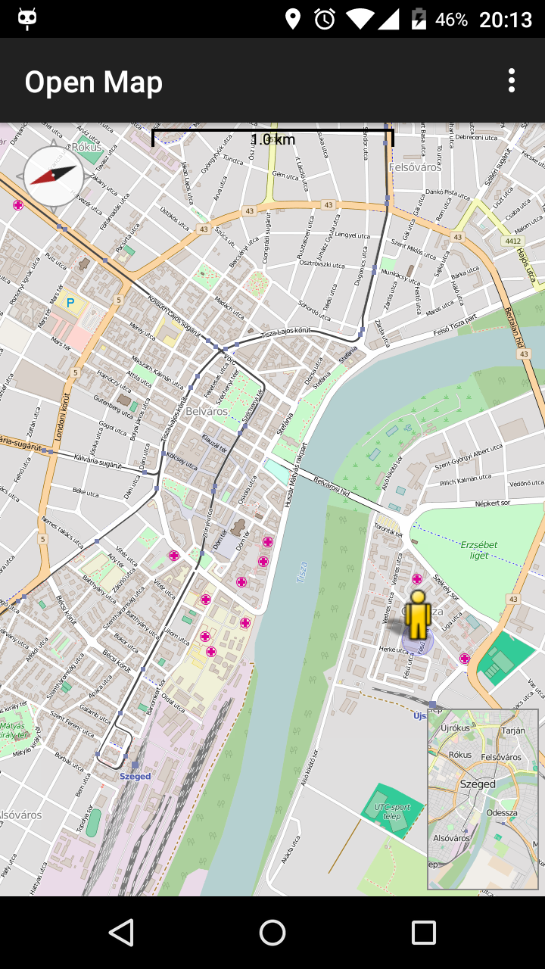3.7. ábra: Az OSMDroid demó alkalmazás Szeged térképével
A 3.7. ábrán látható OSMDroid alkalmazás a megegyező nevű könyvtár funkcióinak bemutatására szolgál. A térképen található piros pontok az egészségügyi intézményeket, a fekete vonalak a villamosvonalakat jelölik. Ezek a térképek is raszteres formátumban kerültek letöltésre az OpenStreetMap szerverekről, más alkalmazásokban is hasonlóan jelennek meg. A sárga figura a felhasználó GPS alapján meghatározott pozícióját mutatja, a jobb alsó sarokban a térkép kicsinyített nézete látható, a bal felső sarokban egy iránytű mutatja a készülék tájolását, mellette pedig a térkép skálája látható. Ezen komponensek tetszőlegesen kikapcsolhatók, illetve a pozíciót jelölő ikon lecserélhető.

Az alkalmazás képernyőképei
A fejezetben a megvalósítás UniNav névre keresztelt alkalmazás képernyőképei és alapvető működése kerül bemutatásra.

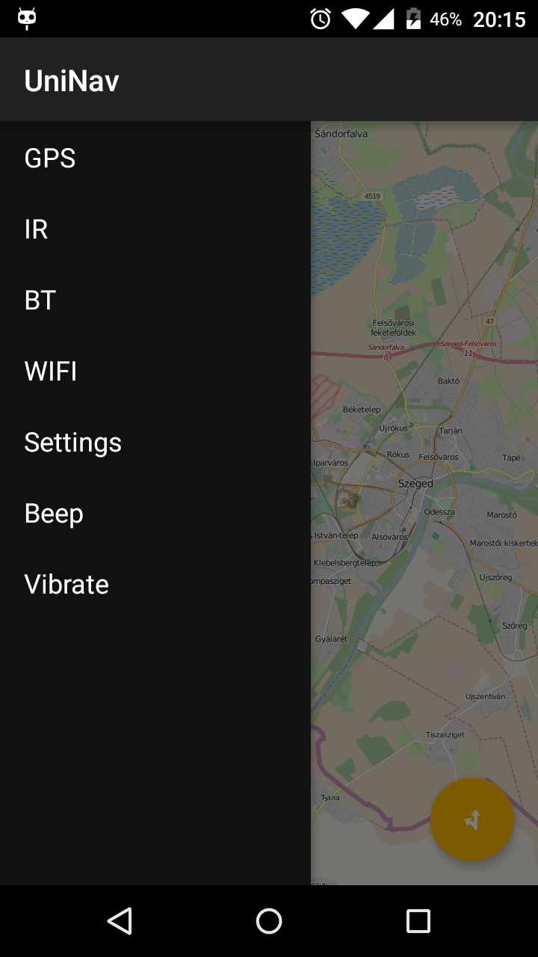3.8. ábra: A megvalósított UniNav alkalmazás, bal oldalt a gyors beállításokkal
Az alkalmazás indításkor a térképpel fogadja a felhasználót, melyet a korábban bemutatott MainActivity jelenít meg. Bal oldalról húzható elő a számos Android alkalmazásból ismert navigációs fiók (3.8. ábra). Ez a gyors beállításokat tartalmazza, itt kapcsolhatók ki és be a különböző helyzetmeghatározó modulok, érhetők el további beállítások, illetve engedélyezhetők a navigációs segítségek, mint a hangjelzés és rezgés.
Indításkor az alkalmazás a felhasználó aktuális pozícióját helyezi középre, melyet GPS segítségével határoz meg, a nagyítást pedig 18-as szintre állítja.
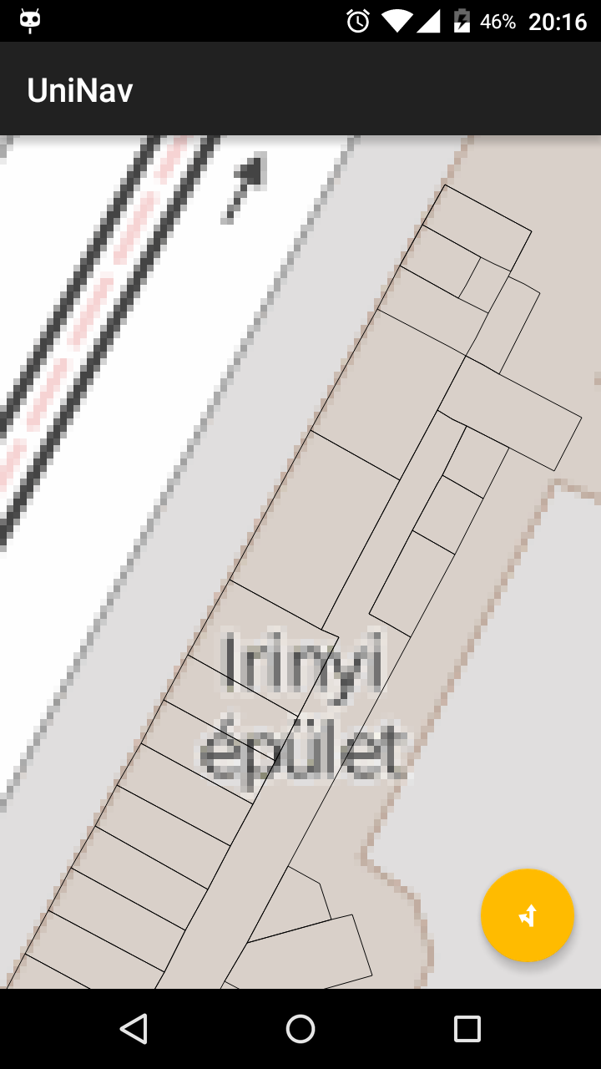3.9. ábra: Az Irinyi épület egy részének beltéri térképe
A 3.9. ábrán az Irinyi épület beltéri térképét jeleníti meg az alkalmazás. A feliratból, mely a raszteres térkép része látható, hogy a nagyítás túllépte a térkép által támogatott maximális 20-as szintet és már csak a vektorgrafikák maradnak élesek. Fekete vonalakkal lettek kirajzolva a belső falak, melyek a JOSM térképszerkesztőben „indoor=room” címkével lettek ellátva.
A kijelző jobb alsó sarkában található narancssárga színű útvonaltervező gomb segítségével nyitható meg a navigációs dialógusablak (3.10. ábra). Ebben a dialógusban a felhasználó feladata az általa kívánt cél helyiség kiválasztása a lenyíló listából. A kezdőpontot is kiválaszthatja a listából, vagy a keresés gombra kattintva az alkalmazás a beltéri helymeghatározó modulok – IR, WLAN és Bluetooth – segítségével meghatározza a felhasználó pozícióját és a legközelebbi helyiséget.
A Start gombot lenyomva elindul a navigáció. A háttérben az alkalmazás elvégzi a legrövidebb út kiszámítását, kirajzolja azt a képernyőre, bejelöli a felhasználó pozícióját és orientációját.
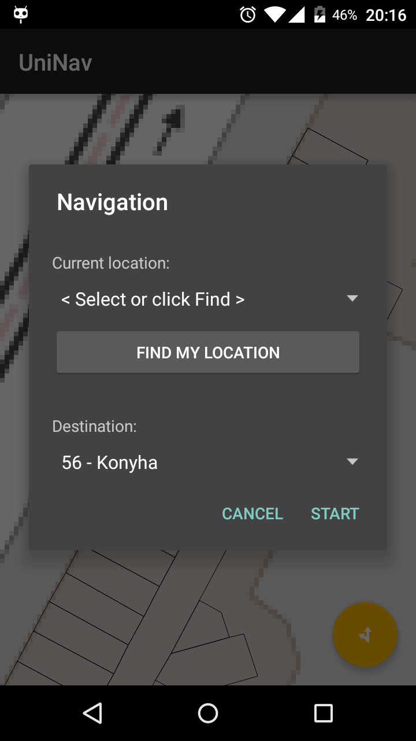3.10. ábra: A kezdőpont és cél kiválasztása
A lenti, 3.11. ábra az alkalmazást mutatja navigáció közben. A zöld vonal az útvonalat, a háromszög a felhasználó pozícióját jelöli.
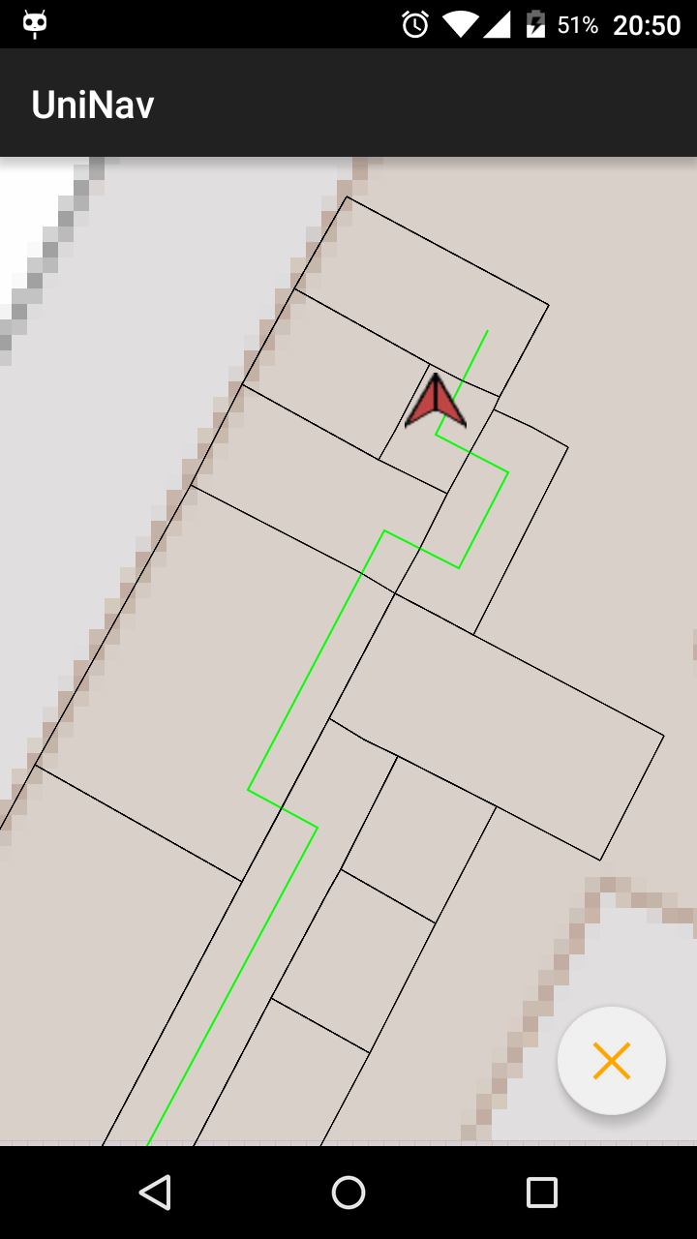3.11. ábra: Az alkalmazás navigáció közben
Amennyiben a felhasználó rossz tájolás felé néz, a háromszög, illetve az opcionális hangjelzés vagy rezgés jelzi számára, hogy el kell fordulnia. Amennyiben a helyes orientációhoz ±15 fokon belül van, az irányjelző háromszög színe zöldre változik. A képernyő tetején a következő csomópont távolsága és a vele bezárt szög kerül kijelzésre. A jobb alsó sarokban található X gombbal megszakítható a navigáció, ekkor kikapcsolnak a helymeghatározó és lépésérzékelő modulok, a térképről eltűnik az útvonal és a 3.9. ábrán látható állapotba tér vissza az alkalmazás.

ÖSSZEGZÉS
A diplomamunka készítése során a 2.2. fejezetben bemutatott technológiák ötvözésével sikerült egy olyan beltéri helymeghatározó módszert kifejleszteni, mely a technológiák előnyeinek ötvözésével egy robusztus lokalizáló rendszert alkot. Az eddig létező megoldások külön-külön próbálták megoldani a beltéri pozicionálás problémáját, viszont ilyenkor mindig felmerültek a pontossággal vagy infrastruktúrával kapcsolatos problémák. A megvalósított összetett, multiszenzoros rendszer azonban képes alkalmazkodni a meglévő infrastruktúrához és a rendelkezésre álló jelekből próbál egy optimális becslést készíteni.
Néhány rendszer, mint például a Google Maps helymeghatározója ötvözi a GPS, WLAN és mobilhálózat jeleit, azonban ez csak kültéri környezetben működik. A FootPath már egy jobb megoldás, de kizárólag odometriára támaszkodik, mely magában hordozza az akkumulált hibák problémáját. Ugyanez kiegészítve a multiszenzoros korrekcióval viszont már egy megbízható rendszert képez, melyet a diplomamunka készítésekor sikerült megvalósítani.
Az elkészült alkalmazás otthoni környezetben, szimulált infravörös jelekkel, a Texas Instruments SensorTag-jével – iBeacon üzemmódban – lett kipróbálva, a WLAN alapú helymeghatározás és az odometria kimerítőbb tesztelésére pedig az Irinyi kabinetben kerül sor. A tesztelés eredményei a CD melléklet teszt könyvtárában találhatók.
Gyakorlatban az alkalmazás használható oktatási intézményekben – mint például az SZTE Tanulmányi és Információs Központjában, ahol a meglévő WLAN infrastruktúra Bluetooth jeladókkal kiegészítve egy jó beltéri helymeghatározó megoldást jelent. Felhasználható múzeumokban, ahol gyakran elérhető az infravörös jeladók sokasága, ez például WLAN-nal kiegészítve szintén jól használható, kevés beruházást igénylő rendszert alkothat. Kórházakban, szállodákban és más közintézményekben is, a meglévő infrastruktúrát kibővítve, egy olyan kényelmes és megbízható helymeghatározó rendszer kapható, melyet már megszoktunk a kültéri navigációs eszközöknél. A beltéri térképeknek az OpenStreetMap ajánlással való kompatibilitása lehetővé teszi a térképek online közzétételét és szerkesztését, aminek köszönhetően jobb minőségű és pontosabb beltéri navigációt kaphatunk.
Természetesen a rendszer közel sem tökéletes és számos továbbfejlesztési lehetőséget hordoz magával. Az odometrián – legyen szó a FootPath által szolgáltatottról vagy az Android által nyújtott lépésérzékelésről – javítani lehet a megtett út Kálmán-szűrővel történő becslésével. A beltéri jeladók jeleit nemcsak súlyozással, hanem jelerősség alapján triangulációval is meghatározható, mely különösen a sok, több forrásból érkező WLAN jeleknél érhet el jelentős javulást. Magán a navigáción is lehet javítani, akár egyes különleges térképelemek – zárt ajtók, lépcsők vagy felvonók figyelembevételével, akár az autós navigációs eszközökből ismert útvonal újratervezés támogatásával.
A GPL v3 licensszel rendelkező alkalmazás forráskódja a dokumentációval és a beltéri térképekkel együtt a CD mellékleten található meg. A projekt folyamatos fejlesztés alatt áll, így a legfrissebb verzió a GitHub tárolómról¹⁰ tölthető le.
Irodalomjegyzék
[1] Belső térképek – Google Térképek: https://www.google.com/maps/about/partners/indoormaps/
[2] Indoor Mapping – OpenStreetMap: http://wiki.openstreetmap.org/wiki/Indoor_Mapping
[3] Android Compatibility Definition Document: http://source.android.com/compatibility/android-cdd.pdf
[4] Android BatchStepSensor Sample: https://github.com/googlesamples/android-BatchStepSensor
[5] J. A. Bitsch Link, P. Smith, N. Viol, and K. Wehrle, „FootPath: Accurate Map-based Indoor Navigation Using Smartphones” in Proceedings of the 2011 International Conference on Indoor Positioning and Indoor Navigation (IPIN2011), Guimaraes, Portugal, 2011.
[6] Forrás: https://www.comsys.rwth-aachen.de/fileadmin/papers/2011/2011-IPIN-bitsch-footpath-slides.pdf
[7] MLS – Overview: https://location.services.mozilla.com/
[8] Open WLAN Map: http://www.openwlanmap.org/
[9] ConsumerIrManager | Android Developers: http://developer.android.com/reference/android/hardware/ConsumerIrManager.html
[10] koszoaron/uninav: https://github.com/koszoaron/uninav
Nyilatkozat

Alulírott Kószó Áron mérnök informatikus MSc szakos hallgató, kijelentem, hogy a dolgozatomat a Szegedi Tudományegyetem, Informatikai Tanszékcsoport Műszaki Informatika Tanszékén készítettem, mérnök informatikus MSc diploma megszerzése érdekében.
Kijelentem, hogy a dolgozatot más szakon korábban nem védtem meg, saját munkám eredménye, és csak a hivatkozott forrásokat (szakirodalom, eszközök, stb.) használtam fel.
Tudomásul veszem, hogy szakdolgozatomat / diplomamunkámat a Szegedi Tudományegyetem Informatikai Tanszékcsoport könyvtárában, a helyben olvasható könyvek között helyezik el.

2015. december 8.

Köszönetnyilvánítás

Köszönetet szeretnék nyilvánítani témavezetőmnek, Dr. Pletl Szilveszternek a témaválasztásban, kidolgozásban és a munka elkészítésében nyújtott támogatásáért és segítségéért, mely nélkül e diplomamunka nem készülhetett volna el.

Melléklet
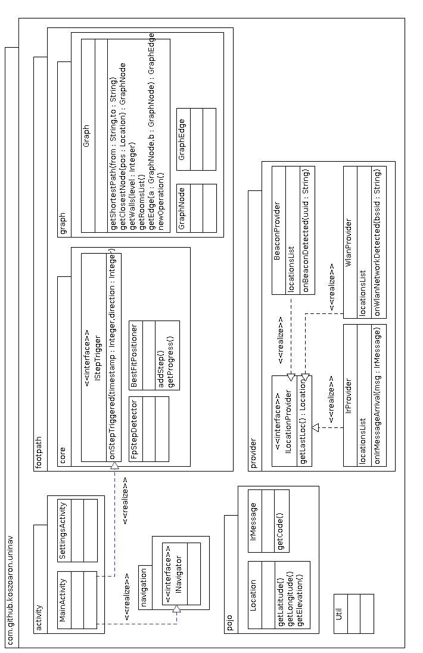M.1. ábra: az Uninav alkalmazás osztálydiagramja

